
AD SOYAD:
NO:
PUAN:

………………….. EĞİTİM ÖĞRETİM YILI ………………….. İLKÖĞRETİM OKULU
6-A SINIFI FEN ve TEKNOLOJİ DERSİ 2. DÖNEM 1. YAZILI SORULARI

Aşağıdaki boşlukları doldurunuz.(10x1=10 puan)

A
10
Puan

  - Elektrik enerjisini ileten maddelere ………………………................……, iletmeyen maddelere....................................………denir.
İyi Oku !
  - Elektrik enerjisine karşı gösterilen zorluğa …….........…….……..............…………, birimine ....................................................denir.
  - ………………….........................…… ile bir direncin büyüklüğünü değiştirebiliriz. .
  - Direnç iletkenin .................................................. , ……………..................…...……………… , ……….……………..........…..…………….. bağlıdır.

  - Kanın, akciğerlerle kalp arasında olan dolaşmasına …………..……………………………………………….. , kanın kalp ile vücut hücreleri arasında dolaşmasına …………………..……………………………………………….. denir.

Aşağıdaki boşlukları doldurunuz.(14x1=14 puan)

B
14
Puan

- Aşağıdaki boşlukları doldurunuz.( 1 x 14 = 14P )
Devre elemanı Adı Sembolü



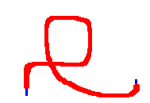
Çok Kolay!
Maddenin cinsi | İletken | Yalıtkan
Plastik
Çivi
Tuzlu su
Şekerli su
Bakır
Zeytinyağı

) Aşağıda verilen kas çeşitlerini eşleştiriniz.(2x3=6 puan)

C
6
Puan


Kas Çeşidi | Özellikleri
1. Kalp kası ................. | a. İstemli hareket eder, hızlı çalışır, çabuk yorulur, kol ve bacaklarda bulunur.
2. Çizgili kas ................. | b. İstem dışı hareket eder, sürekli çalışır, yorulmaz, iç organlarda bulunur.
3. Düz kas ................. | c. İstem dışı hareket eder, sürekli ritmik çalışır, yapısı çizgilidir.

Aşağıdaki sorularda doğru cevap hangisi ise yanındaki boşluğa doğru cevabı yazınız..(5x1=5 puan)

D
5
Puan

Direnci ilk defa bulan George Simon Ohm mu, George W. Bush mu? (………………………………………..)
Hangisi elektriği daha iyi iletir bakır tel mi, kurşun kalem ucu mu? (………………………………………..)
Değişken direncin diğer adı ampul mü, reosta mı? (………………………………………..)
İletkenin direnci hangisi artınca artar uzunluk mu, kesit mi? (………………………………………..)
Ampul bir üreteç mi, direnç mi? (………………………………………..)

Aşağıdaki paragrafta altı çizili olayların fiziksel veya kimyasal değişme olduklarını aşağıda verilen kutucuklara yazınız. ( 1 x 10 = 10 puan )

E
10
Puan

5. Mert, Zeynep’le, ailesi için bir akşam yemeği hazırlamaya karar verdi. Yemekte tavuk ve patates kızartması olacaktı. Mert önce bütün hâlinde olan tavuk etini küçük parçalara böldü (1). Tavaya bir miktar katı yağ koyup yağın erimesini (2) bekledi. Erimiş yağın üzerine parçalanmış tavuğu koydu ve tavuğu tavada pişirdi. (3) Bu arada Zeynep patatesleri önce yıkadı, sonra soydu, daha sonra da patatesleri doğradı. (4) Sıvı yağı ısıttı ve doğradığı patatesleri ısıttığı yağın içine attı patatesler kızarıyordu. (5) Mert, tavuğu pişirdi ve salata yapmaya başladı. Önce, yıkanmış domatesi ve salatalığı doğradı.(6) Peyniri ince dilimler hâlinde kesti. (7) Yumurtayı suda pişirdi,(8) sonra kabuğunu soydu ve doğradı. Hepsini büyük bir tabağa koydu ve karıştırdı. Daha sonra buz kalıplarını buzluktan çıkardı, buzları sürahiye koydu. Sürahinin üzerine su doldurdu buzlar sürahide hemen erimeye başlamıştı.(9) Son olarak, annesinin bir gün önce hazırladığı muhallebinin üzerine dökmek için fındıkları havanda dövdü.(10) Küçük parçalar hâline getirip onlarla tatlının üzerini süsledi. Akşam yemeği için hemen hemen her şey hazırdı.
1 |  | 2 |  | 3 |  | 4 |  | 5
6 |  | 7 |  | 8 |  | 9 |  | 10

Aşağıda kemiğin kısımları ve görevleri verilmiştir. Uygun şekilde eşleştirip yanındaki kutucuklara yazınız.. ( 1 x 10 = 10 puan )

F
10
Puan

Kırmızı kemik iliği
Sarı kemik iliği
Kemik zarı
Sert kemik
Süngerimsi doku
1 | Kemiğin enine büyümesini sağlar. | 6 | Yağ depo eder.
2 | Kemiğin boyuna büyümesini sağlar. | 7 | Kemiğin onarılmasını sağlar.
3 | Kemiğin beslenmesini sağlar. | 8 | Sadece uzun kemikte bulunur.
4 | Kemiğin dayanıklılığını artırır. | 9 | Akyuvar üretilmesini sağlar.
5 | Kan hücrelerin üretilmesini sağlar. | 10 | Kalsiyum ve fosfor içerir.
1
Aşağıdaki çoktan seçmeli soruları cevaplayınız.(4x9=45 puan )

G
45
Puan

1) Şekildeki düzenekte test ucu telin hangi noktasına değerse ampül en parlak yanar?

K L M N

a-) K b-) L c-) M d-) N

2) Bir kemiğin enine ve boyuna büyümesini sağlayan asıl yapılar hangi seçenekte beraber verilmiştir?
A) Kırmızı ve sarı ilik
B) Kemik zarı ve kıkırdak
C) Beyaz ilik ve kas tabaka
D) Sert tabaka ve sünger tabaka

3) Eklem isimleri ve çeşitlerini yazarak eşleştiren öğrenci hangi eşleştirmeyi yanlış yapmıştır?

A) Oynamaz eklem –kafatası eklemi
B) Yarı oynar eklem--omurlar arası eklem
C) Oynar eklem--Parmak eklemleri
D) Oynamaz eklem--Kol ve bacak eklemleri

4) İskelet sisteminin görevleriyle ilgili aşağıda verilenlerden hangisi yanlıştır?

A)Vücudun dik durmasını sağlar
B). Kıkırdak sayesinde alyuvarları üretir
C)Kemik iliği sayesinde kan hücresi üretir.
D). Bazı iç organları dış etkilerden korur
B)

5)Aynı metalden yapılmış aşağıdaki iletken tellerden direnci en küçük olan hangisidir? (L: uzunluk; S: kesit alanı)

2L 2L
A) 2S B)) S/2
A)
B)
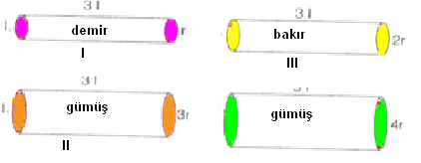

L L
C) 2S D) 3S
C)
D)

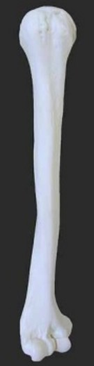
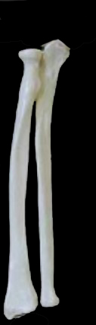
6) .) Şekildeki 2 kemik insan vücudundan alınmıştır. Bu iki kemik arasındaki eklem için öğrenciler aşağıdaki cevabı vermişlerdir:

* Didem – Oynar eklem
* Sinem – Oynamaz eklem
*Tufan – Oynar eklem
* Oya – Yarı oynar eklem
* Gül – Yarı oynar eklem

Bu durumda hangi öğrenci yada öğrencilerin cevabı doğrudur?
A) Gül B) Sinem C) Didem ve Oya D) Didem ve Tufan

7)
Yukarıda gösterilen uzun kemik için hangisi yanlıştır?

A) 5 numara sert doku B) 3 numara sarı kemik iliği
C) 4 numara eklem kıkırdağı D) 1 numara kemik zarı

8)Aşağıdaki farklı cins ve ebatlardaki tellerden hangisi en iyi iletir?

9)

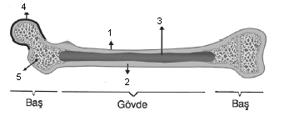

Başarılar dilerim…

Ebru YAMAN
Fen ve Teknoloji Öğretmeni

